网易微专业之《前端开发工程师》
学习笔记
开始时间：2016.2.27
《产品前端架构》
协作流程
WEB系统
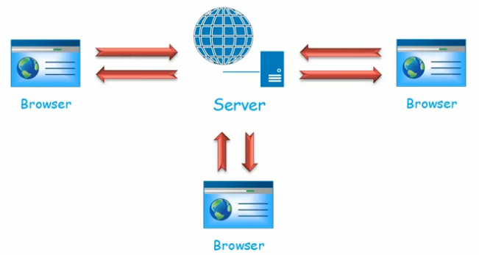
典型的WEB系统流程：
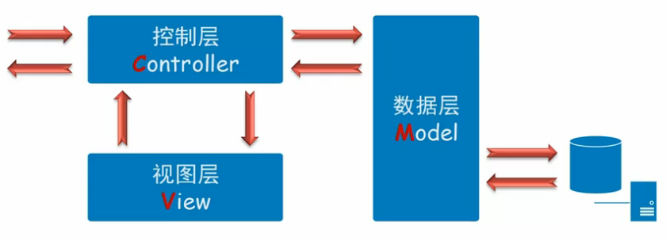
视图层的内容（没有前端工程师之前）
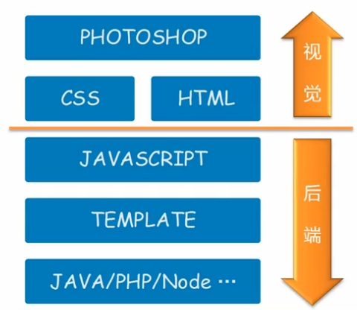
WEB系统弊端
- 后期维护性差
- 专业化程度低
- 需求响应速度慢
前端工程师出现后的分工模式
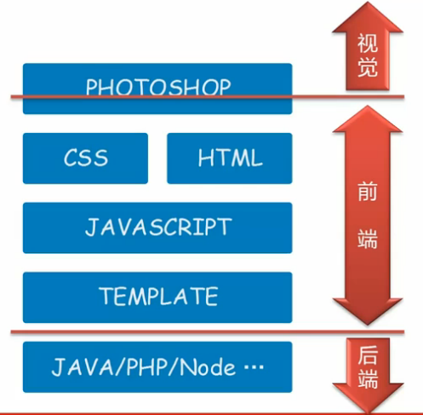
前端分工模式趋势：
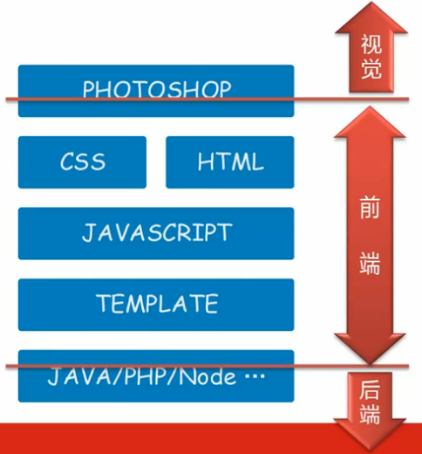

角色定义
- 视觉工程师
- 前端工程师
- 后端工程师
前端工程师
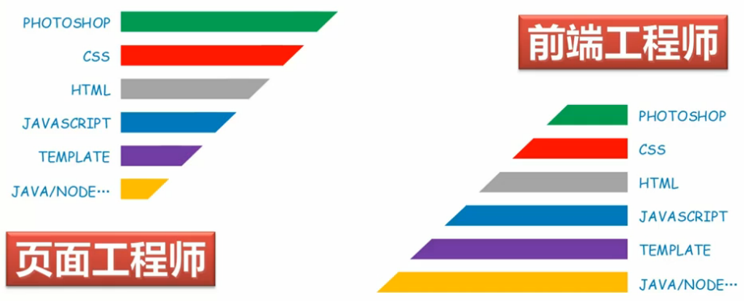
页面工程师所需技能：
- 精通切图技术（PS）
- 精通页面制作技术（CSS/HTML）
- 熟悉前端开发技术（JS/TEMPLATE）
- 了解后端开发技术（JAVA/NODE……）
前端工程师所需技能：
- 精通页面制作技术（CSS/HTML）
- 精通前端开发技术（JS/TEMPLATE）
- 熟悉切图技术（PS）
- 熟悉后端开发技术（JAVA/NODE……）
项目开发时间：
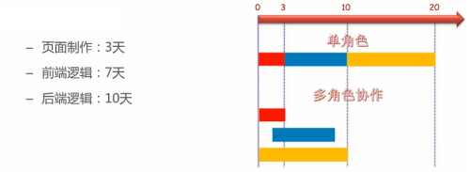
协作流程
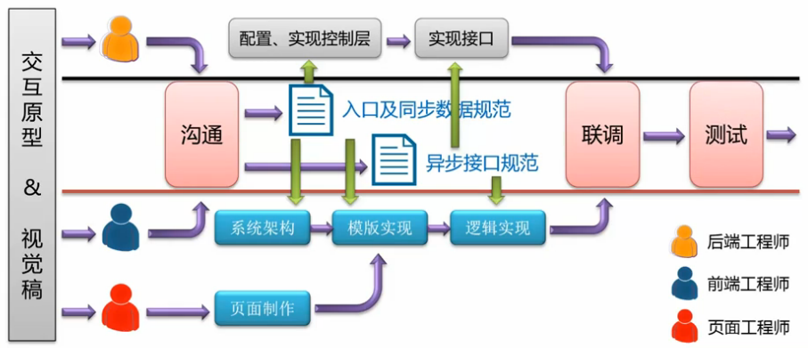
- 页面入口规范
- 同步数据规范
- 异步接口规范
后期维护规范：
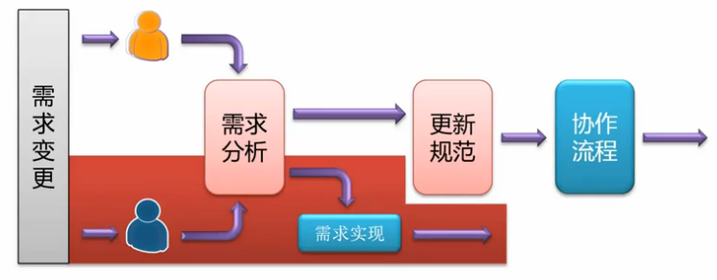
职责说明
页面工程师
- 切图、优化图片
- 页面制作、优化页面效果与结构
- 完成简单的前端业务逻辑开发
前端工程师
- 主导制定前后端分离规范
- 主导前后端联调对接测试
- 系统前端设计架构、满足一定的非功能性需求
- 完成系统前端的业务逻辑实现、优化实现逻辑。
后端工程师
- 协助制定前后端分离规范
- 协助前后端联调对接测试
- 完成后端系统架构及业务逻辑实现
思考：
角色与人的关系？
实际项目中，一个人可能同时担任页面工程师和前端工程师角色
- 对于复杂项目，页面工程师和前端工程师分开，以提高效率；
- 对于小项目，前端工程师和页面工程师兼具的协作方式。
协作流程中输出的各规范需要包含哪些内容？

接口设计
概述
页面从发起请求到展示页面的流程及元素：
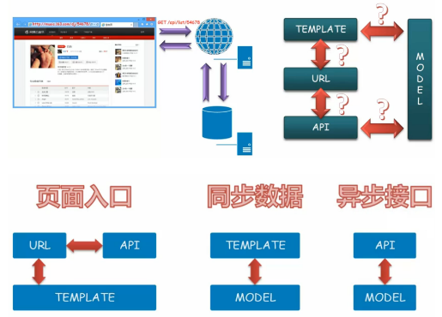
接口规范
页面入口规范
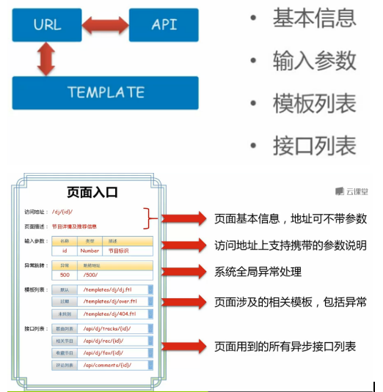
模板列表
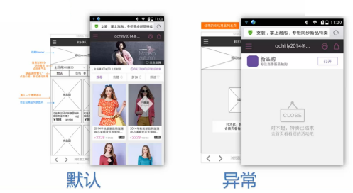
同步数据规范
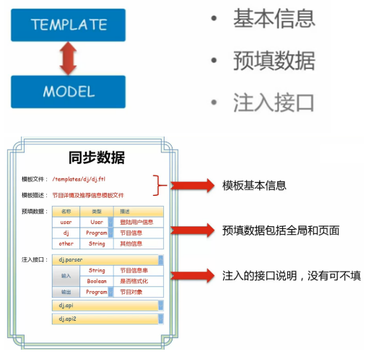

异步接口规范
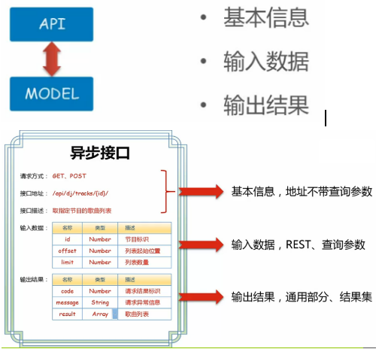
规范应用
1. 构建项目结构
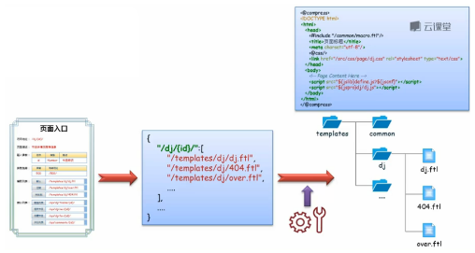
2. 模拟同步数据
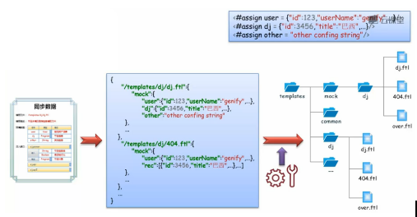
3. 模拟异步数据
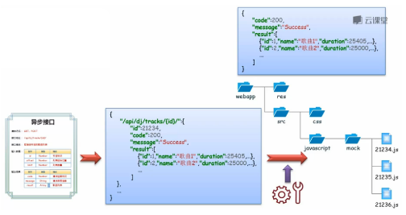
本地开发
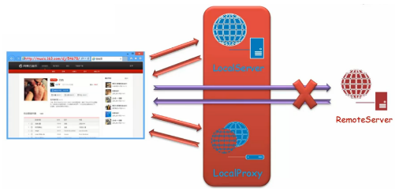
Local Server
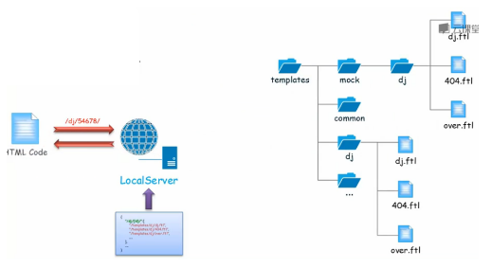
Local Proxy
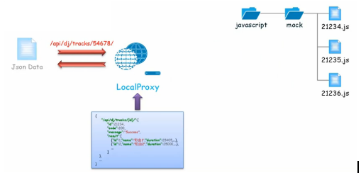
联调
